Департамент образования города Москвы
Государственное бюджетное общеобразовательное учреждение города Москвы «Гимназия №1505
«Московская городская педагогическая гимназия-лаборатория»»

РЕФЕРАТ

на тему

Есть ли будущее у клонирования?

Выполнил (а):
Ващенко Нина Сергеевна
Руководитель:
Ноздрачева Анна Николаевна
______________________ (подпись руководителя)
Рецензент:
Шалимова Елена Георгиевна
________________________ (подпись рецензента)

Москва
2016/2017 уч.г.
ОГЛАВЛЕНИЕ
ВВЕДЕНИЕ 3
ИСТОРИЯ КЛОНИРОВАНИЯ 5
ПРИМЕНЕНИЕ КЛОНИРОВАНИЯ 9
ОБЩЕСТВО И КЛОНИРОВАНИЕ 13
ЗАКЛЮЧЕНИЕ 16
СПИСОК ЛИТЕРАТУРЫ 17

ВВЕДЕНИЕ

Актуальность темы реферата обоснована тем, что в современном мире у людей появилось множество возможностей в научной практике благодаря изобретенному оборудованию и накопленным годами знаниям, основываясь на которых, люди преодолевают новые горизонты в науке. Недавним прорывом в области биологии стало клонирование. Оно активно развивается и находит свои отклики в настоящем и будущем, так как им интересуются не только ученые, как способом решения многих медицинских, биологических и экологических вопросов, но и простые обыватели.
О клонировании упоминалось и раннее, еще около 4 тыс. лет, когда люди узнали, что можно размножать растения с помощью отростков, клубней и черенков, но только в 1970х гг появилось научное понятие клонирования. Термин «Клонирование» произошло от др.греч. «κλών», что означает «веточка, побег, отпрыск» и произносится как «клон».
Клонирование – бесполое размножение живых организмов (людей, животных, растений, бактерий), при котором все гены без изменений переходят от предков к потомкам. Но не стоит исключать случайные мутации, при наличии которых, отличия все же наблюдаются.
Многие ученые заинтересованы в развитии изучения клонирования, ведь это может решить множество проблем, например, проблему исчезновения редких видов животных. Огромному количеству людей также интересно клонирование, как предмет нечто неизведанного и таинственного.
Но клонирование не настолько положительно и безвредно. Оно может повлечь за собой большую опасность, ведь технология не отточена и клонирование сталкивается с вопросом аморальности. Также бесполое размножение может использоваться не во благо человечеству, принося лишь вред и возможность возникновения катастрофы. Именно поэтому правительство выказывает свои возражения, которые в особенности направлены на запрет клонирования человека.
Моя цель - ответить на вопрос «Есть ли будущее у клонирования?», опираясь на информацию, полученную в результате выполнения задачи. Задачей является - рассмотреть историю возникновения клонирования, отдельные эксперименты, научные достижения в данной области, положительные и отрицательные стороны клонирования.
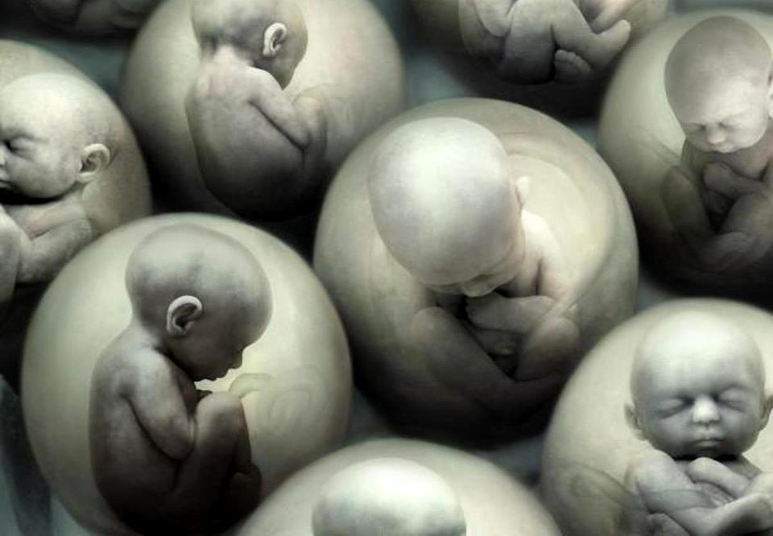

Графическое изображение клонированных плодов человека
http://www.amic.ru/news/121274/

СПИСОК ЛИТЕРАТУРЫ

http://anido.webnode.com/news/sajt-otkryt/

http://pohoronit24.ru/за-клонирование-умершего-питомца-пар/

https://www.youtube.com/watch?v=Qp7Uug2K3lc

http://www.membrana.ru

www.infoniac.ru

http://old.computerra.ru/xterra/biomed/201144/

https://www.youtube.com/watch?v=MFh171mpc2g

https://www.youtube.com/watch?v=BR_B-koH4Qc

https://ru.wikipedia.org/wiki/Суррогатное_материнство#.D0.98.D1.81.D1.82.D0.BE.D1.80.D0.B8.D1.8F

http://eulaw.edu.ru/documents/articles/zapr_clon_chel.htm

https://www.youtube.com/watch?v=82XptPQig8I

https://www.youtube.com/watch?v=HUvXwvJlIOE

http://fb.ru/article/189167/klonirovanie-za-i-protiv-argumentyi-protiv-klonirovaniya-cheloveka
http://www.amic.ru/news/121274/

